Guide til brug af Praktikpladsen.dk

Praktikpladsen.dk er en portal, hvor:
- Godkendte virksomheder og elever kan komme i kontakt med hinanden
- Virksomhedens oplysninger skal fremgå, hvis den er godkendt til at uddanne elever
- Ledige stillingsopslag skal slås op
Bemærk: Hvis din virksomhed er godkendt til at uddanne elever, så skal virksomhedens oplysninger fremgå af Praktikpladsen.dk. Derudover skal ledige stillingsopslag fremgå derinde, hvis virksomheden ønsker at få nedsat merbidraget til Praktikplads-AUB.

På portalen kan du:
- Få et overblik over din virksomheds godkendelser
- Søge nye godkendelser
- Oprette stillingsopslag
- Finde elever, der gerne vil i lære
- Modtage uopfordrede ansøgninger

Sådan bruger du Praktikpladsen.dk
- Log ind på www.praktikpladsen.dk
- Du skal bruge NemID medarbejdersignatur for at logge ind

- I hovedmenuen øverst kan du hurtigt tilgå funktionerne: Forside, Virksomhedens side, Stillingsopslag, Søg elever og Skift virksomhed

Virksomhedens side
Her kan du få et hurtigt overblik over virksomhedens profil, godkendte uddannelser/specialer og aktive stillingsopslag. På denne side kan du også vælge direkte at klikke på:
- Rediger virksomhedsprofil
- Søg ny godkendelse
- Nyt stillingsopslag
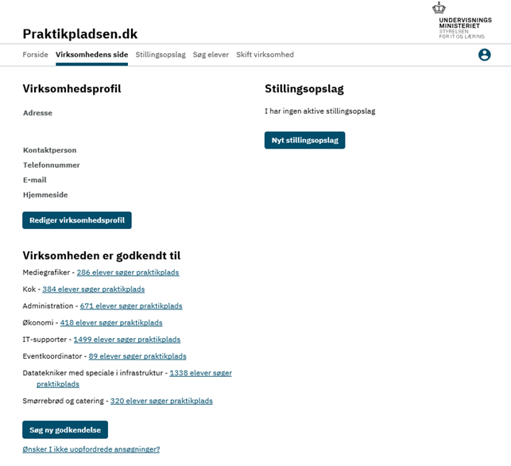

Rediger virksomhedsprofil
- Tjek, om virksomhedens oplysninger er korrekte
- Oplysningerne bliver automatisk overført fra CVR-registret. Er der fejl i oplysningerne, kan du redigere dem via virk.dk.

- Hvis virksomheden har flere produktionsenheder, så husk at vælge den rigtige adresse under Skift virksomhed i hovedmenuen.

- Indsæt virksomhedens kontaktpersons oplysninger til venstre og en virksomhedsbeskrivelse til praktiksøgende elever til højre

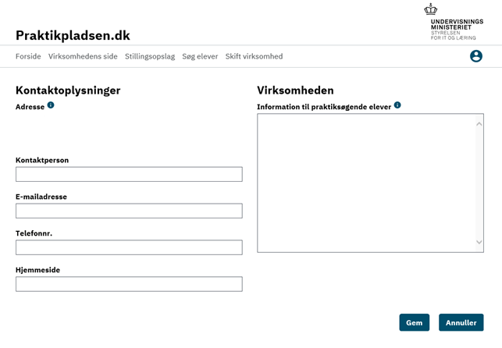

Søg ny godkendelse
- Vælg den uddannelse, virksomheden ønsker at søge (ny) godkendelse til
- Ansøgningen vil herefter blive videresendt til en erhvervsskole eller et fagligt udvalg. Se eksemplet nedenfor.
- Søg godkendelse ved at klikke på Søg godkendelsen hos erhvervsskolen/det faglige udvalg
- Der er nu oprettet en midlertidig godkendelse, så du kan oprette et stillingsopslag for den pågældende uddannelse.

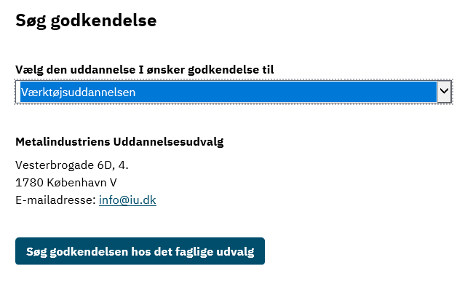

Nyt stillingsopslag
- Opret et stillingsopslag
- Bemærk under Jobbeskrivelse: Du kan vælge at skrive en jobbeskrivelse direkte eller indsætte et link til stillingsopslaget på virksomhedens hjemmeside, hvis det er slået op der i forvejen.
Det er meget vigtigt, at virksomheden skriver, hvordan den ønsker at modtage ansøgninger – eksempelvis kun per post, mail eller via ansøgningslink.

- Hvis virksomheden har kladder, nuværende og tidligere stillingsopslag liggende, kan disse findes under Stillingsopslag i hovedmenuen. Kopier et tidligere oprettet stillingsopslag ved at klikke på Opret kopi under Handlinger til højre ud for stillingsopslaget.
- Hvis du ønsker at oprette et stillingsopslag inden for en uddannelse/speciale, som virksomheden endnu ikke er godkendt til, skal du først søge om ny godkendelse. Se mere under Søg ny godkendelse.

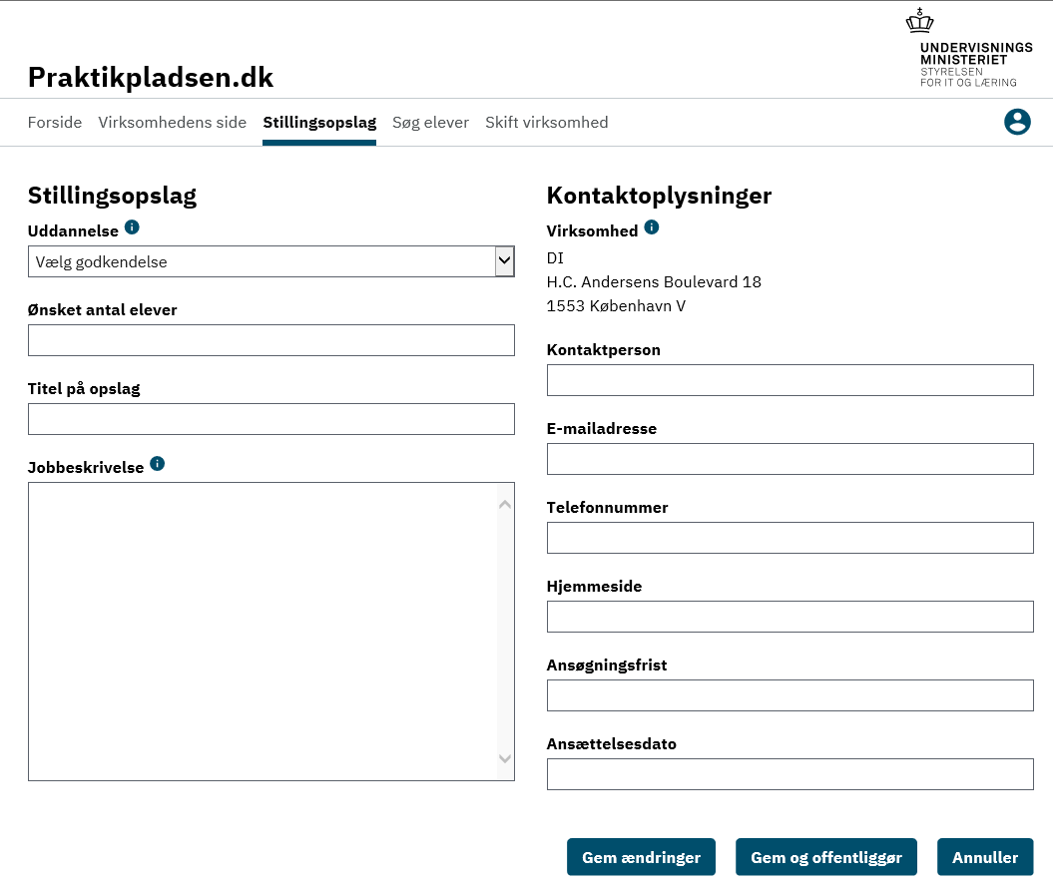

Søg elever
- Find elever, der søger praktikplads inden for en eller flere uddannelser/specialer, virksomheden er godkendt til under Søg elever i hovedmenuen
- Det er valgfrit, om du ønsker at udfylde alle nedenstående felter (Uddannelse, Speciale, Fritekst, Region).

- Vælg de elever, som virksomheden ønsker at komme i kontakt med ved at klikke på Kontakt elev og send mails direkte

